Игра – путешествие
«Памятники города Ульяновска»
( для детей подготовительной к школе группы)

Цели:
- Дать детям представление о своем округе и его достопримечательностях;
- Пополнить знания детей о том, как защищали свою Родину русские люди в годы ВОВ;
- Обратить их внимание на то, как ныне живущие чтут память героических бойцов;
- Воспитывать чувство уважения к ветеранам ВОВ, желание заботиться о них.
- Познакомить детей с выдающимися людьми отечества, воспитывать чувство уважения к людям, прославившим город Ульяновск.
- Закреплять знания о родном городе.
- Расширять представление о происхождении города, гербе. Воспитывать у детей патриотизм, формировать интерес к познанию своего края.
- Учить обыгрывать всех героев с помощью кукол. Проследить за тем, как говорят – разными голосами, разный тембр, громкость, эмоции и т.д.
Педагог. Ребята, сегодня мы с вами отправимся на экскурсию. В нашем городе находится большое количество памятников. И мы с некоторыми из них познакомимся.
Начнем наше путешествие с памятника «Подвиг матери». Этот памятник расположен недалеко от нашего садика. Его открыли недавно. Вот мы и пришли. Историю возникновения я вам уже рассказывала, давайте мы вспомним эту историю.
Теперь мы с вами поиграем в игру «Назови сказки про маму»
Но сказки такие, в которых дети обижали своих мам и за это им пришлось страдать.
Ответы. Карлик Нос, Звездный мальчик, Гуси – Лебеди, Волк и семеро козлят, Три сестры. Молодцы, ребята, много сказок вы знаете. Дальше мы с вами отправляемся к памятнику Богини Ники.
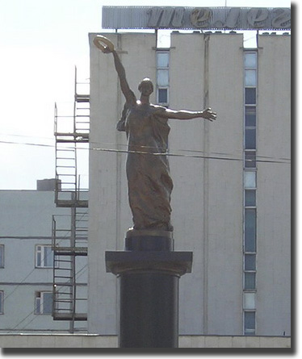

На площади у Дома связи, что в центре жилого микрорайона на пересечении проспектов Ульяновский и Ленинского Комсомола стоит памятник в ознаменование 50-летия Победы в Великой Отечественной войне.
Ника (греч.) — богиня победы, участвует во всех военных предприятиях, в гимнастических и музыкальных состязаниях, во всех религиозных торжествах, совершаемых по случаю успеха.
Обелиск в центре Нового города в Ульяновске – это дань тем, кто выстоял в жесткой борьбе с фашистами, кто трудился в тылу, кто добивал победу в той страшной войне.
- Ребята, какое событие отмечается 9 мая? (День Победы) Правильно. В этот день ветераны собираются здесь.
- Я хочу вам предложить игру «Подбери эмблему воину».
Воспитатель раздает картинки, с изображением воина определенного рода войск. Нужно быстро находить эмблему, правильно назвать, кому принадлежит эмблема: Танкисту, летчику, пограничнику, медику, пехотинцу, моряку.
Воспитатель показывает картинку, на которой изображен солдат, нужно найти для него эмблему.
- Молодцы, хорошо справились.
- Экскурсия продолжается. Сейчас мы с вами через подземный переход перейдем дорогу и пойдем на остановку, чтобы сесть на маршрутное такси.
Следующим пунктом назначения будет памятник И.Я Яковлеву.
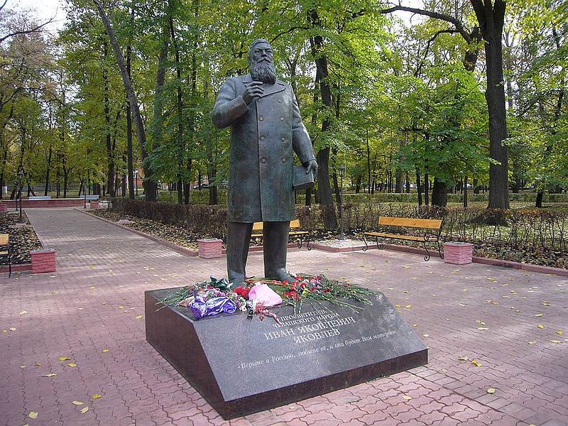
Вот мы и доехали. Этот памятник посвящен Ивану Яковлевичу Яковлеву. Иван Яковлевич Яковлев – чувашский педагог – просветитель, основоположник новой чувашской письменности. Он открыл более 1200 светских школ и оставил огромное духовное наследие. Этот памятник был поставлен в 2005 году.
Я вам сейчас прочитаю стихотворение. Я начну, а вы продолжите.

Очень страшная история.

(Даниил Хармс)
Доедая с маслом булку,
Братья шли по переулку.
Вдруг на них из закоулка
Пес большой залаял гулко.
Сказал младший: – Вот напасть,
Хочет он на нас .. напасть.
Чтоб в беду нам не попасть,
Псу мы бросим булку в … пасть.
Все окончилось прекрасно.
Братьям сразу стало .. ясно,
Что на каждую прогулку
Надо брать с собою… булку.
Молодцы ребята!
- Ну что, продолжаем наше путешествие. А следующим нашим памятником будет памятник букве «Ё». Вот и прибыли мы к месту назначения. Ну, вот смотрите ребята это памятник букве «Ё».
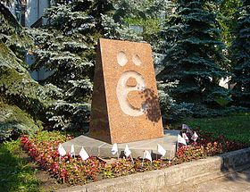
Эту букву придумал знаменитый наш земляк – писатель, историк, поэт Никола́й Миха́йлович Карамзи́н. Также он одним из первых начал использовать букву Ё. Участвовал в издании первого русского журнала для детей — «Детское чтение для сердца и разума».
- Давайте мы с вами прочитаем стихи про эту замечательную букву.

А. Гусаров - автор

Буква Ё
Вздыхает, плачет буква Ё,
Украли точки у неё.
В журналах, книгах и газетах
Не встретишь больше букву эту.
Зато довольна буква Е.
Она встречается везде.
А между тем без буквы Ё
Мир жить не может! Ё-моё!
Представьте. Под зелЕной Елкой
Льют слЕзы Ежик с перепЕлкой.
МатрЕна, ПЕтр и СемЕн
Теперь остались без имЕн.
ОрЕл не смог начать полЕт,
Ему мешает самолЕт.
На съЕмке режиссЕр с гримЕром
Не могут справиться с актЕром,
Преодолев крутой подъЕм,
ОсЕл свалился в водоЕм.
Напрасно мЕд мы ждЕм от пчЕл,
На пасеку хорЕк пришЕл.
Даёшь народу букву Ё!
Ведь без неё нам не житьё!
А в нашем русском алфавите
Такая буква есть! Учтите!

- Путешествие продолжается. Двигаемся дальше. Сейчас мы с вами прибыли к месту памятника Н.М.Карамзину. Мы про этого человека с вами только что говорили. Скажите кто он такой. (Ответы детей)
- Правильно, в честь этого величайшего человека и поставлен этот памятник.
- Ну что, отправляемся дальше. Вот, посмотрите мы дошли до нужного места. Ребята, как вы думаете, кому посвящен этот прекраснейший памятник? Валентине Михайловне Леонтьевой. В.М. Леонтьева была хорошо известна каждому советскому человеку. В.М. Леонтьева начала работу в театре, а затем и на телевидении. Она вела многие телевизионные программы, но поистине полюбилась зрителю как ведущая детских передач «Спокойной ночи, малыши!» и «В гостях у сказки».
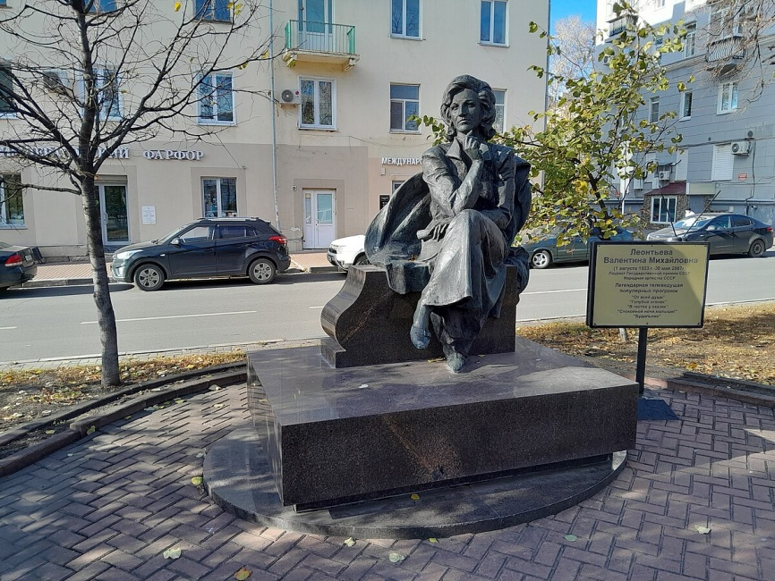
После смерти народной артистки СССР Валентины Михайловны Леонтьевой 22 мая 2007 года Правительство Ульяновской области приняло решение об установке памятника в ее честь. Бронзовая двухметровая скульптура на постаменте из гранита Ирининского месторождения (Московская область) изображает Валентину Леонтьеву, вышедшую из театра и присевшую в сквере отдохнуть и полюбоваться видом на реку.
Памятник В. М. Леонтьевой – это двухметровая бронзовая скульптура на постаменте из гранита, которая изображает Валентину Леонтьеву, вышедшую из кукольного театра и присевшую в сквере отдохнуть.
- Ребята послушайте, я вам хочу прочитать стихотворение «Сказки» А вы должны будете дополнить слова.
Волшебный открывай альбом,
Узнаешь много сказок в нём.
Смотри, какие чудеса:
Вот скалочку нашла лиса.
А поросята строят дом
И дружит петушок с котом,
Кот людоеда победил,
И рыбку волк хвостом удил.
Живёт здесь Бабушка – Яга,
Течет молочная река,
В лесу гуляет колобок,
А звери строят теремок.
И, если ты альбом возьмёшь,
Волшебной кисточкой взмахнёшь,
Дашь волю краскам и цветам
Волшебником ты станешь сам.
- Молодцы, хорошо справились с заданием. И знаете много сказок.
- Ну что, отправляемся дальше. Я хочу продолжить тему сказок и хочу вам показать еще один памятник. Вот мы и прибыли. Ребята вы догадались какому сказочному герою посвящен этот памятник? (Ответы детей)
- Правильно, этот памятник посвящен сказочному персонажу колобку.
Этот памятник расположен возле гостиницы "Сказка" на улице Урицкого.
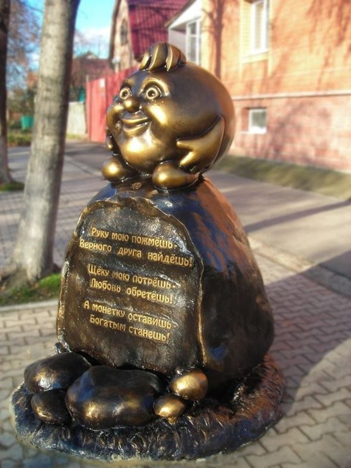
Он выполнен в шутливой манере: на нём, подобно сказочному камню, предсказывавшего судьбу русским богатырям, тоже есть "пророческие" надписи:
Руку мою пожмёшь - верного друга найдёшь;
Щёку мою потрёшь - любовь обретёшь;
А монетку оставишь - богатым станешь!
Ульяновская область считает себя как родиной сказочного персонажа.
В Ульяновске установили памятник персонажу русской народной сказки – колобку.
Туристов и горожан призваны развлечь надписи на постаменте.
- В детских садах Ульяновска открываются музеи в честь этого сказочного героя – Колобка. Мы эту сказку все очень хорошо знаем.
- А сейчас я вам предлагаю поиграть в игру «Узнай героя».
- Молодцы вы настоящие артисты! На этом у нас путешествие заканчивается, мы возвращаемся в детский сад.

